Historia szkoły mieszczącej się na ul. Wielkie Garbary 9
4 maja 1881 roku odbyła się uroczystość wmurowania kamienia węgielnego nowej szkoły, która mieścić się miała na ulicy Wielkie Garbary 9 w Toruniu.
Autorem ostatecznego projektu szkoły, na zakupionej na ten cel działce przez władze miasta w 1872 roku, był radca budowlany Rehberg. Budynek powstawał dla Töchterschule - Szkoły Żeńskiej dla Wyższego Kształcenia.
W początku XIX wieku istniało w Toruniu kilka prywatnych szkół żeńskich. Najważniejszą prowadziła od 1820 roku wdowa z Gdańska - Fryderyka Ciborovius. Tę właśnie szkołę, mając na względzie poprawę jakości kształcenia dziewcząt, magistrat postanawia częściowo subwencjonować. Pensja mieści się początkowo w budynku prywatnym na ul. Szczytnej, następnie na Łaziennej, w końcu na Piekarach (tzw. budynek ekonomii).

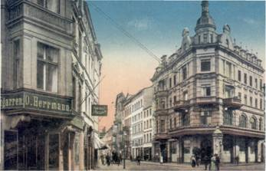
Pocztówki z Torunia (początek XX w. ul. Św. Elżbiety/Królowej Jadwigi i ul. Szeroka)
Przygotowania do budowy i dyskusje trwały ponad 30 lat, samą budowę ukończono w dwa lata. 9 kwietnia 1883 roku, po pozytywnej opinii policji budowlanej, klucze od budynku otrzymuje dyrektor prof. dr A. Prowe. Liczba uczennic stale wzrastała. Przeciętnie uczyło się tu 550 uczennic w wieku od 7 do 20 lat. Była to uczelnia dziesięcioklasowa, przedłużona o trzy klasy seminarium nauczycielskiego.
Gmach wzniesiono na planie litery U z czerwonej cegły. Surowy wygląd budynku łagodzą jedynie: dwie kamienne rzeźby aniołów trzymających tarcze herbowe miasta i palmety. Są to stylizowane liście palmy mające symbolizować: zwycięstwo, triumf, pierwszeństwo, doskonałość w nauce i dziedzinach artystycznych.
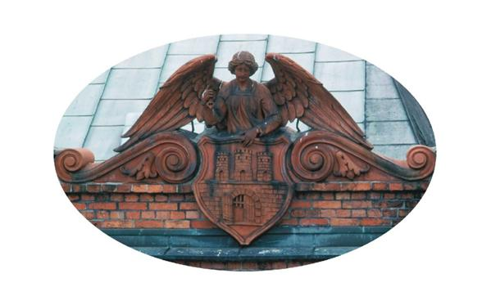
Szkołę zaprojektowano zgodnie z nowoczesnymi teoriami pedagogicznymi XIX wieku, bliskimi sercom mieszczańskich radnych.
"Celem nauczania jest nie samo zdobywanie wiedzy, lecz utrwalenie zdolności wytwarzania sądów, zrozumienie i odczucie dobra i piękna i zaprawienie do trwałej pilności." pisała Ciborovius.
Szkoła nauczała i wychowywała. Wyposażono ją w przestronne sale lekcyjne, pracownie: fizyczną, zoologiczną, plastyczną z zapleczami na potrzebne pomoce, oraz salę gimnastyczną. Absolwentki ze wzruszeniem do dziś wspominają lekcje rysunku przy sztalugach i ćwiczenia gimnastyczne na sali. Karność, na którą taki nacisk kładli Niemcy, nie dopuszczała spontaniczności i ruchliwości uczennic na przerwach, stąd chyba wąskie korytarze, oświetlone minimalną ilością dziennego światła. Problem do dnia dzisiejszego stanowią niewielkie dwa szkolne dziedzińce.
W 1920 roku szkoła ostatecznie przechodzi w polskie ręce. Szkoła z niemieckim językiem wykładowym przeniosła się na Bydgoskie Przedmieście, a pod adresem na Wielkich Garbarach mieściło się Miejskie Gimnazjum i Liceum Klasyczno-Humanistyczne Żeńskie (nr tel. 207). Jego najsławniejszym dyrektorem był Jan Kaczor. Tą szkołę ukończyła gen. prof. Elżbieta Zawacka.
Dwukrotnie, w czasie pierwszej i drugiej wojny światowej, szkołę zajmuje lazaret. Od 1945 w budynku miały swoją siedzibę już tylko szkoły podstawowe (powszechne). W tym czasie uczyło się tu nawet 1200 uczniów.
W czasie remontu generalnego zakończonego w 1985 roku: zagospodarowano strychy w obu skrzydłach, zmieniono stropy i usunięto filary w sali gimnastycznej, przebudowano aulę szkolną i dokonano wielu zmian w organizacji wnętrza szkoły.
Dziś budynek przy Wielkich Garbarach 9 w Toruniu jest siedzibą Szkoły Podstawowej Nr 1 imienia Uczestników Strajku Szkolnego 1906-1907.

